Der I. Hauptsatz der Wärmelehre

Nachdem wir schon im Kurzvortrag die Verdienste von Robert Mayer gewürdigt haben, wollen wir uns der Energieerhaltung bei den Gasen zuwenden.

Uns ist bekannt, daß wir die innere Energie Gases E durch Erwärmung oder Abkühlung Q bzw. durch die Verrichtung von Arbeit W verändern können.

So lautet der I. Hauptsatz der Wärmelehre (I.HS der WL):
Die Erhöhung bzw Verminderung ΔE der inneren Energie E eines Gases ist gleich der Summe aus der dem Gas zugeführten bzw. entzogenen (abgegebenen) Wärme ΔQ und der am Gas verrichteten Arbeit W.

Der I. HS der WL entspricht im vollen Umfang dem Gesetz von der Erhaltung der Energie, denn eine Energieänderung kann nur über Wärmeenergie oder verrichtete Arbeit erfolgen.

Wenn ΔE > 0 , d.h. die innere Energie des Gases nimmt zu, so kann dies nur erfolgen, wenn auch die Summe größer als null ist:
ΔQ + W > 0 , dafür muß entweder die Wärme
ΔQ > 0 , (Wärme wird zugeführt) oder die Arbeit
W > 0 (Arbeit wird am Gas verrichtet) größer als null sein

Der umgekehrte Fall ist natürlich auch wahr, wobei auch hier keine Energie verloren geht.

Die Berechnung der Arbeit lautet allgemein W=F⋅s
Wirkt die Kraft auf einen Kolben eines Zylinders mit der Grundfläche A, so übt diese Kraft F einen Druck aus.
Damit wird die verrichtete Arbeit W=pA⋅s, wobei A⋅s=ΔV die Volumenänderung des Gases ist. Wir formulieren deshalb
W=p⋅ΔV
Mit anderen Worten ist jede Volumensänderung ΔV bei einem Druck p eine verrichtete Arbeit.

HA. Lb. S. 56. Nr. 7, 8, S. 61. Nr. 2, 3
Nr. 7. Wieviel Kilogramm Wasserstoff mit einer Temperatur von 80°C müssen wir mit 4 kg Helium mit einer Temperatur von 0°C mischen, um ein Gemisch mit einer Temperatur von 20°C zu erhalten.
Nr. 8 Welche Temperatur müssen 8 kg Helium haben, damit sich beim Mischen mit 4 kg Helium mit einer Temperatur von 0°C ein Gemisch mit einer Temperatur von 60°C ergibt?
Nr. 2 Welche Arbeit verrichtet ein Gas, wenn es den kolben in einem Zylinder mit einem Durchmesser von 20 cm bei einem Druck von 30 N/cmş um 5 cm herausdrückt?
Nr. 3 Das Volumen des Zylinders, in dem sich der Kolben auf- und abbewegt, beträgt 200 N/cmş. Welche Arbeit wird während eines Hubs verrichtet?

Als nächstes soll eine Wertetabelle für das Wertepaar (p,V) aufgestellt werden. Danach soll entsprechend dieser Werte ein Diagramm gezeichnet werden, indem die einzelnen Punkte verbunden werden.

Berechne den zugehörigen Druck nach dem Gesetz von Boyle Mariotte für 1 kmol

Temperatur T=273 K:
p in 105Pa |  |  |  | 1
V in m3 | 5 | 10 | 20 | 22,4 | 30 | 40 | 50

Temperatur T=546 K:
p in 105Pa
V in m3 | 5 | 10 | 20 | 22,4 | 30 | 40 | 50

Temperatur T=819 K:
p in 105Pa
V in m3 | 5 | 10 | 20 | 22,4 | 30 | 40 | 50
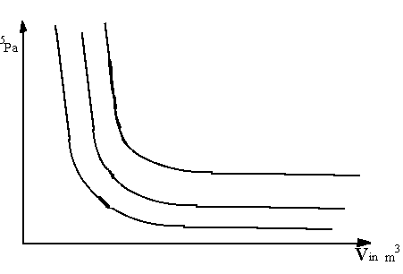

Das p-V-Diagramm hat demnach das ungefähre Aussehen der nachfolgenden Abbildung.

Dabei nehmen die Kurven den Verlauf von Hyperbeln an. Eine Kurve stellt den Verlauf bei einer gewissen Temperatur dar. Dabei liegt die Kurve mit dem höheren Niveau über der mit der niederen Temperatur. Anhand des Diagrammes wollen wir nun die einzelnen Gasgesetze noch einmal unter dem Gesichtspunkt der Energieveränderungen betrachten.

Die isochore Zustandänderung
(oder Erwärmung von Gasen bei gleichem Volumen)

Nach Boyle Mariotte erhalten wir zu jeder Temperatur eine Hyperbel im p-V-Diagramm.
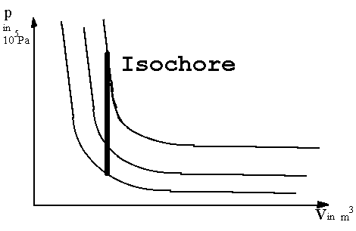

Behalten wir jetzt das Volumen konstant, ist zu erkennen, daß sich bei Erhöhung der Temperatur auch der Druck erhöht. Dies entspricht dem I. Gesetz von Gay-Lussacce.

Aus der Sicht des I.-ten HS der WL ist ΔE=ΔQ + W
Da keine Volumensänderung stattfindet, wird keine Arbeit verrichtet.
So können wir schreiben:

Über die innere Energie wissen wir aber:
$$\begin{aligned}ΔE=C⋅ΔT=\frac{f}{2}\text{Nk}⋅ΔT=ΔQ \\ \text{damit ist die zu- } \text{oder abgeführte Wärme } Δ\text{Q:} \\ ΔQ=C⋅ΔT=\frac{f}{2}\text{Nk}⋅ΔT\end{aligned}$$
Damit kann die Kapazität Cv für die zu- oder abgeführte Wärmemenge für die Erhöhung der inneren Energie um 1 K wie folgt dargestellt werden. („denn Delta T durch Delta T ist eins”)

Der Proportionalitätsfaktor Cv ist die Molwärme des Gases, d.h. die Wärme, die notwendig ist, um die Temperatur eines Gases um 1 K zu erhöhen.

HA. S. 63 Nr. 1 - 3
Nr. 1. Wieviel Wärme müssen wir dem in ein Gefäß eingeschlossenen Helium mit einer Masse von 4 kg und einer Temperaturvon 273 k zuführen, um seinen Druck zu verdreifachen?
Nr. 3. Wir führen dem in ein Gefäß eingeschlossenen Helium mit einer Masse von 1 kg und einer Temperatur 0°C eine Wärme von 500 00 J zu. Welchen Wert erreicht seine Temperatur?
Nr. 3. In einem Stahlbehälter befinden sich 1,2 kg Wasserstoff mit einer Temperatur von 20 °C . Wir führen dem Wasserstoff eine Wärme von 400 000 J zu. Welchen Wert erreicht dabei seine Temperatur?

